基于AVR单片机控制的通用便携光功率计设计方案
来源： 互联网
0 引言
数字光功率计是一种由单片机控制的、可测量光信号强弱的便携式仪器，是光纤通信干线铺设、设备维护、科研和生产使用的重要仪器。然而，传统的光功率计存在测量精度低，测量范围窄，便携性差等问题。针对这种情况，开发了一种由AVR单片机控制的通用便携光功率计，具有量程可自动转换，测量精度高，通用性强，携带方便的特点，非常适合在光信息、光通信领域使用。
1 系统原理
光功率就是光在单位时间内所做的功。该数字光功率计由微处理器、光电探测器、I/V变换器、量程自动转换、A/D转换、液晶显示等部分组成，其系统原理如图1所示。
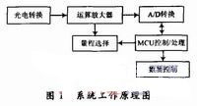
微处理器采用AVR系列ATmega16单片机，它是基于增强型AVR RISC结构的低功耗8位CMOS微控制器。在外设方面，它具有一个可编程的UART和独立于片内振荡器的看门狗定时器等资源，支持SPI接口，允许ATmega16与其他外设或AVR单片机进行高速的同步数据传输。
系统采用硅光电池作为光电探测器，它被设计用于把入射到它表面的光能转化为电能，因此，可用作光电探测器和光电池，被广泛用于实验室和野外便携式仪器等的探测器。在该系统中，硅光电池工作于零偏状态。
自动量程转换部分通过运算放大器和多路选择开关CD4051来完成。反馈信号通过CD4051选择不同的量程，进行自动量程转换，以输出合适的电压信号。
数据采集部分通过16位精度的A/D转换器AD7705完成将模拟电压信号转换成数字信号。数据经AVR单片机ATmega16处理后转换成光功率数据，在1602液晶屏幕上显示出来。
本文设计的数字光功率计采用ATmega16来控制系统的整体工作。以硅光电池作为光电传感器，使用LM324将信号放大，通过16位精度的A /D转换器AD7705将模拟信号转换成数字信号。粗测数据的信号反馈，可使单片机控制CD4051选择不同的量程，以重新选择量程并进行A/D转换。最后用1602液晶显示光功率的大小。
2 自动量程转换
实现高精度的测量。一般通过控制输入信号的衰减/放大倍数来实现。就光功率计而言，一般输入信号都比较小，所以其量程切换基本上都是放大倍数的切换。在该系统中，量程自动转换主要由多通道开关CD4051和集成运放LM324组成。两者连接图如图2所示。
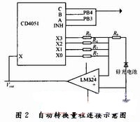
CD4051是单8通道数字控制模拟电子开关，有3个二进制控制输入端A，B，C和INH输入端，3个二进制信号选通8通道中的一通道，可连接该输入端至输出。
前端采集的数据通过16位精度的A/D转换器AD7705将模拟信号转换成数字信号。粗测数据的信号反馈，可使单片机的PB4和PB3管脚控制CD4051选择4个不同的通道，对应不同方法的倍数，以重新选择合适的量程，输出合适的电压信号进行A/D转换。
3 数据采集
数据采集采用16 b A/D转换器件AD7705完成(见图3)。AD7705是AD公司推出的低功耗16位模/数转换器，适用于测量低频模拟信号。它的特点是功耗低，精度高，动态范围广，可自校准，非常适用于工业控制、科研应用。由于使用SPI接口，占用的引脚少，因此控制起来也很方便。AD7705采集到的电压信号通过SPI接口和ATmega16进行通讯以传输数据。ATmega16作为主机对AD7705进行控制，使用的I/O口资源分别为MOSI，MOSI，SCK，SS和AD7705通信。模拟电压转换成数字信号，经ATm-ega16处理后换算成光功率数据，在1602液晶屏幕上显示出来。
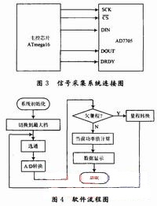
4 软件结构
ATmega16对整个系统进行控制。通过PB4，PB3状态控制CD4051的通道选择;通过SPI口操作AD7705并获得数据;通过写命令和写数据控制1602液晶的显示。整个系统的软件流程如图4所示。
该系统的量程设置有4档，相邻的最大电压值是2倍关系。首先设置最大量程档，也就是先选择第一大档进行数据采样，如果当采样值小于128时，就选择第四档进一步进行放大、转换;当采样值大于128而小于256，就选择第三档进行放大、转换;当采样值大于256而小于512时，就选择第二档进行放大、转换;当采样值大于512而小于与1 024时，就选择第一档进行放大，转换。
5 数据分析
通过实验室标准光功率计对该光功率计进行了校准，为了减小误差，修正系统的线性度，在数据处理上采用了分段函数法。主要分为3段，在不同的阶段采用不同的修正系数。表1是系统数据对照表。表中的标指标准光功率计，测指测试光功率计，单位为mW。由数据可看出，误差较小，可满足实验室的一般实验需求。
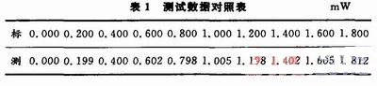
6 结语
提出了一种基于ATmega16的数字光功率计系统实现方案，采用的模/数转换元件是AD公司的AD7705模数转换器。文中详细介绍了自动量程转换和数据采集系统的功能及具体实现。该光功率计已经用于本专业的光电实验教学，作为辅助测量仪器，效果良好。

